Ошибка Е0 на полупромышленном
оборудовании

Стандартными причинами появления ошибки Е0 являются :
- Недостаток фреона в системе – по данным технической документации завода-изготовителя
- Неисправность 4 х ходового клапана - – по данным технической документации завода-изготовителя
В ходе дополнительных испытаний было выявлено, что существенными причинами, могущими вызвать появление ошибки Е0 также являются :

- Некорректное подключение питания ( фаза – ноль ) на внутренний и внешний блок при раздельном подключении питания ( проверено в лабораторных условиях многократным подключением ).
ПРАВИЛЬНО
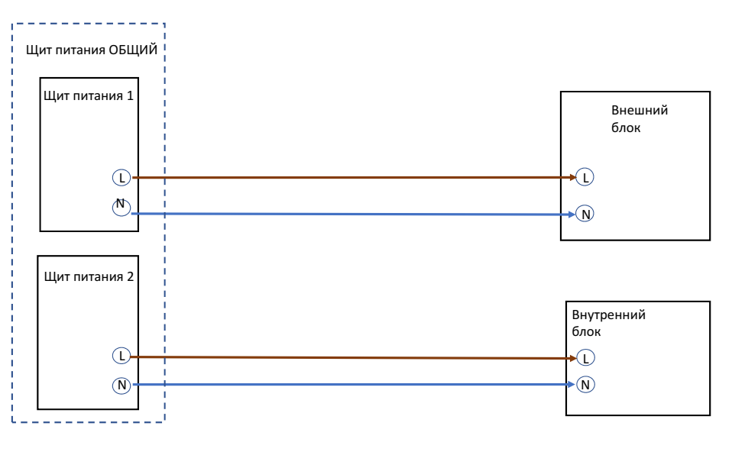

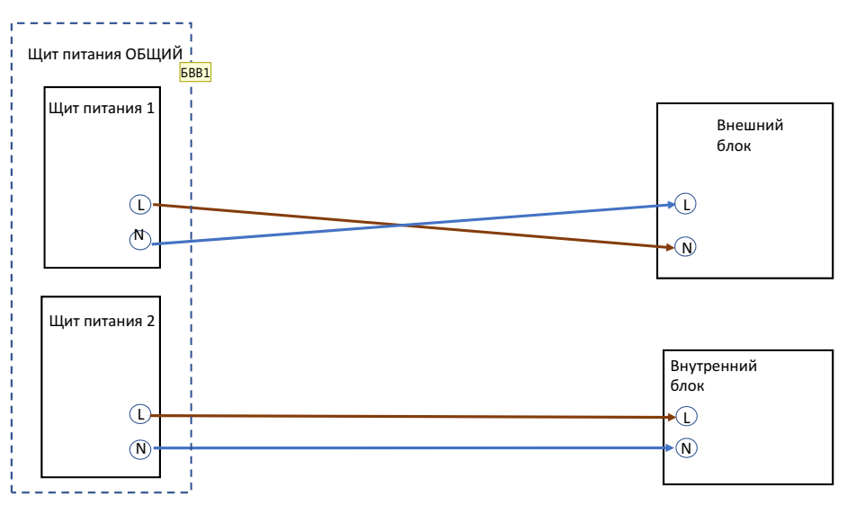
НЕПРАВИЛЬНО

- Закрыт(ы) запорные вентиля внешнего блока (преграда циркуляции хладагента);
- Залом, засор фреоновой магистрали ( ошибка появляется при давлении от на всасе 2 бар до 0 бар).

